- 本学期的的总结：
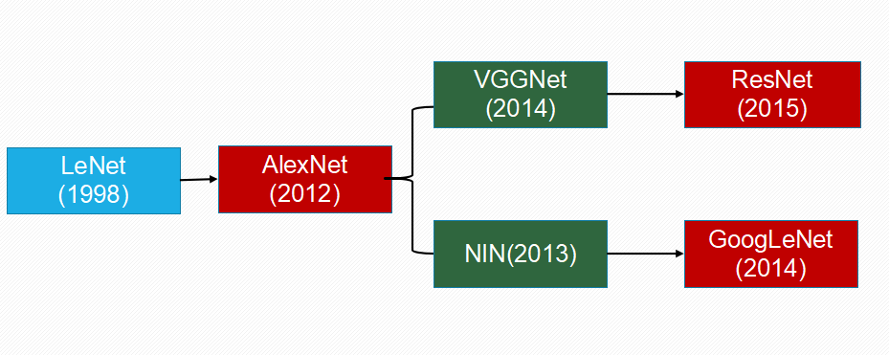
本学期从第一个网络LeNet写起，到AlexNet，再到VGG16。期间使用LeNet做了手写数字识别，使用AlexNet做了猫狗大战的分类。

卷积神经网络的基本单元：
卷积层、Kernel-size、Zero-padding、池化层、非线性激活函数
、全连接层
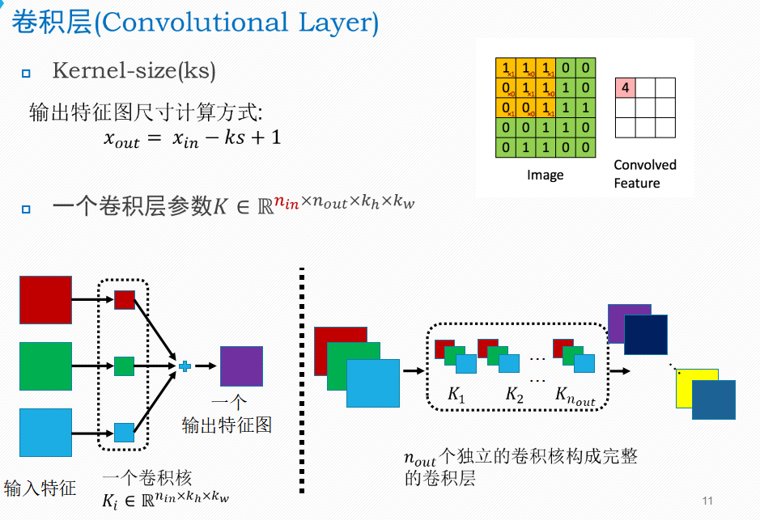

LetNet网络结构：
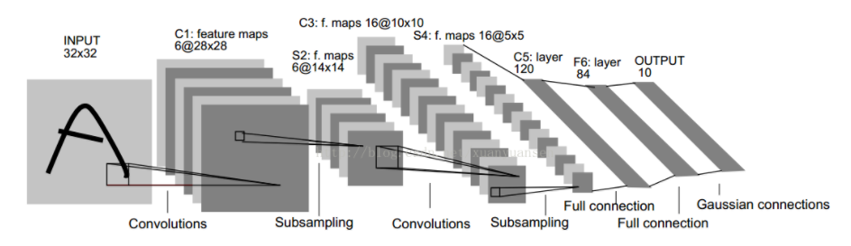
AlexNet网络结构：
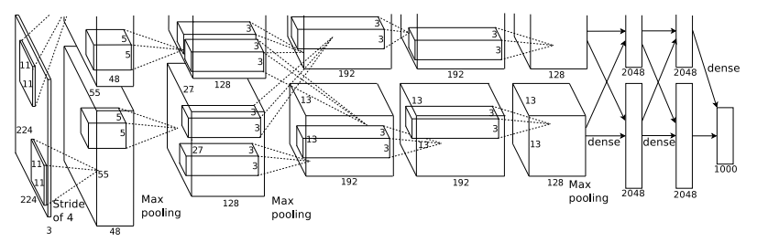
Vgg网络结构：

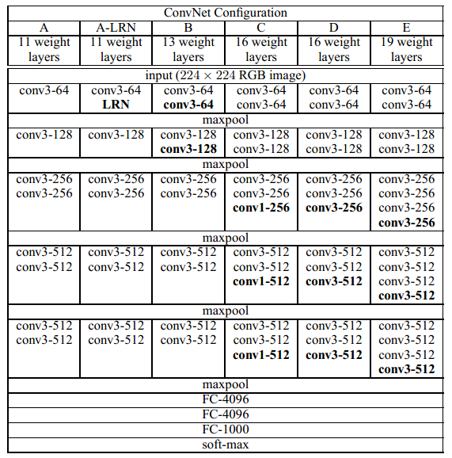
RestNet网络结构：
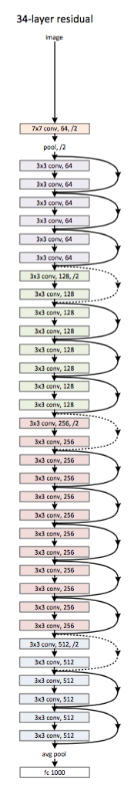

具体实现代码在仓库：
https://coding.net/u/Qinxianshen/p/Tensorflow-Learning/git?public=true

二、自己对机器学习的理解：
我在念高中期间，做了不少题目的。会通过刷题目，总结一类题目的解法，以后遇到这类题目，就用这个“套路”去解决。这其实就说明了一种学习方式，从特殊到抽象一般规律，再用一般规律去解决特殊问题。这种从一般到特殊的过程，被称为“泛化”，而从一般到特殊的过程，被称为“演绎”。
我们可以通过这个例子来理解机器学习，在做的事情。机器学习，顾名思义。也就是让机器去学习。这其实是一个研究“学习”的过程。通过，让机器从一群数据中摸索，得出一个模型，当新的样本出现的时候，用这个模型，来解决问题。
对于人来说，我们可以从数据中得到一些规律，进而抽象出一些概念，发展出一门学科。这被称为“概念形成”，“概念学习”。但是，当数据的特征，属性太多的时候，人们往往很难得出概念，或者说概念无法被人类理解。举一个例子，我们可以很容易理解3维、4维空间的事物，在脑海中，可以很容易形成这些画面。但是随着维度的增加，我们就很难从脑海中想象了。
这里举一些例子，来理解接下来的概念。
首先，我们来问一个问题，“什么样的蘑菇是有毒的？”你可能会回答，“颜色太鲜艳的是有毒的”。很好，你提到了蘑菇的颜色。这个是蘑菇的一个特征（Feature），当然还有很多很多。味道，气味，触摸感等等。随着你的参考特征的增加，这个问题的研究维度就在不断的增加。我们把这些特征张成的空间称为“属性空间”或者“样本空间”，空间的维度与你研究这个问题选取的特征数有关。就如同，你在做平面几何的时候，参考的是x 和 y 两个坐标轴，那么x,y张成的空间是2维的，当你研究立体几何的时候，增加了z轴这个参考，4维的话，你可以加上时间轴。5维的话，根据你研究的问题，选取对应的特征。是有些抽象，可以停一下，再读下去。
好，我们继续。我们说过，学习的过程往往要从很多案例中学习，这一个个案例，被称为“样本”。假设我们有足够的案例，是否可以继续来研究“什么样的蘑菇是有毒的”这个问题呢？或许还不行，最好我们还能知道，每个案例的结果，也就是每个样本我都知道，哪些是有毒的，哪些是没有毒的。也就是样本的“标签”（Target）。而这些有标记信息的示例张成的空间被称为“标记空间”或者“输出空间”。我们把样本作为行，特征作为列，把这些例子写在一张表上。看看我们能不能从这张表中得出规律。不知道，看到这里你有没有注意到，这张表是不是和你学的矩阵很类似。其实潜移默化中，我们已经把问题转化成，在一个空间里寻找最优解的问题了。
“矩阵不仅仅是数字排列而成的表而已。比如M*N的矩阵A，它表示了从n维空间到m维空间的“映射”。具体来讲就是把n维空间中的点x（n维列向量）变换到m维空间的点（m维列向量）Ax的映射”。
上面这一段是节选自《程序员的数学》这一册书的第三本《线性代数》里的综述。我很建议大家读读这本书，对大家理解线性代数，有很大的帮助。矩阵的运算，可以理解为空间的变换。
回到我们的蘑菇，“什么样的蘑菇有毒？”实际上就是把众多的案例分类成“有毒”、“没毒”。这种问题被称为“分类”问题。而这个例子，只分成两类，那么就是“二分类”问题。
想象一下，这个问题就可以转化成，例子就是散落在一个高维空间的一个个点，你要用一个线或者超平面，去把这些点优雅地分开。
当然这个例子只是一个分类问题，因为我们预测的值是离散的，比如明天是阴天还是晴天。但是，当研究问题变成明天会是多少度。预测的值变成连续的，定量的，那么这就是一个回归问题。
当然这些问题都是，你已经知道了案例的结果而定的。如果说，你不知道“标签”，也就是Target时，怎么办？事实上，现实生活中，这样的例子挺多的。你事先不知道结果。这些数据，是否能够拿来学习呢?答案是可以的，我们可以分析，这些案例之间的特征相似度，把他们分成一个个组，或者叫做“簇类”。“物以类聚，人与群分”。这就是一个聚类的过程。
前者能够，知道标签的学习，被称为“监督学习”，没有标签的学习，被称为“非监督学习”。

上述理解是我本学期时写的一段理解，现在记录在此处：
https://www.bilibili.com/read/cv331390

三、使用深度学习做的一些小尝试：

（1）用机器学习算法实现简单图像分类
运行效果：
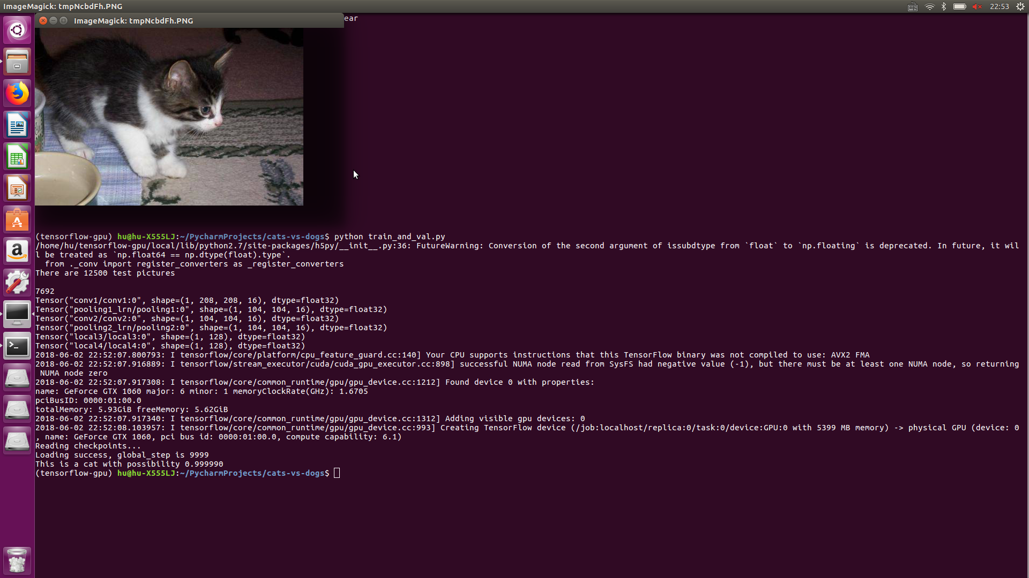
实现说明：

数据集：Kaggle 猫狗大战数据集合
地址：https://www.kaggle.com/c/dogs-vs-cats/data
PS：该数据集分为 train 和 test 两个文件夹 一共有25000张图片。由于数据集文件太大，就没有放到项目里了。

Logs文件夹:存放这训练的保存文件。每2000保存一次，我们训练的总次数10000次 所以保存了 2000 4000 6000 8000 9999步的训练模型。

主要代码：
input_data.py 文件：
用于数据处理和解析。get_files函数，对图片的路径进行切片，取出图片名字里的标签，猫和狗，给图片进行标签。并随机打乱。get_batch函数，对处理好的数据每次只取一定数量，我们是每次取出了64张。（根据电脑的不同，选择不同，内存如果大可以选择多一些）
model.py文件：
定义了网络的结构。具体网络结构写在后文。除了定义网络结构，还写了一些辅助的函数，方便训练时操作。losses，evaluation，trainning等。
train_and_val.py文件：
程序的入口。主要编写了training的函数，训练模型的函数。和随机从25000张图片里取出一张用模型进行检测。

网络结构：（该网络并非经典的letnet,alexnet,vgg16等等）

输入：
208*208
卷积：3*3 步长：1 输入通道：3 输出通道16
208*208
池化：3*3 步长：2
104*104
卷积：3*3 步长：1 输入通道：16 输出通道16
104*104
池化：3*3 步长：1
104*104
全连接 输入：104*104*16 输出128
全连接 输入：128 输出128
全连接 输入：128 输出2（分成2类）
相关参数说明：
最终分类：2类（2分类问题，数据集可以拓展）
输入图片宽度：208
输入图片长度：208
训练集和测试集：8：2
每次取出64张图片进行训练。
分配程序内存：2000mb
训练次数：10000
学习率：0.0001
非线性函数：relu
正则化处理：lrn（虽然已经过时了，但是在这个简单的网络还是很适用的）
优化器：Adapoptimizer

拓展：
上述代码是二分类问题。手写数字识别可以实现多分类问题。

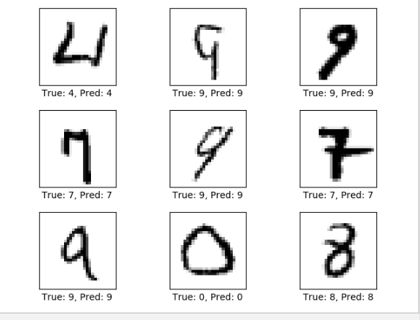

上述实验，我们在答辩的时候也有演示，使用的是Lenet网络。
具体代码已经存放在我们的代码仓库：
https://coding.net/u/Qinxianshen/p/Tensorflow-Learning/git?public=true

(2)使用Google开源的API 进行object detection:
使用前的准备工作：
https://www.zhihu.com/question/61173908
可以加入opencv 通过摄像头实时识别：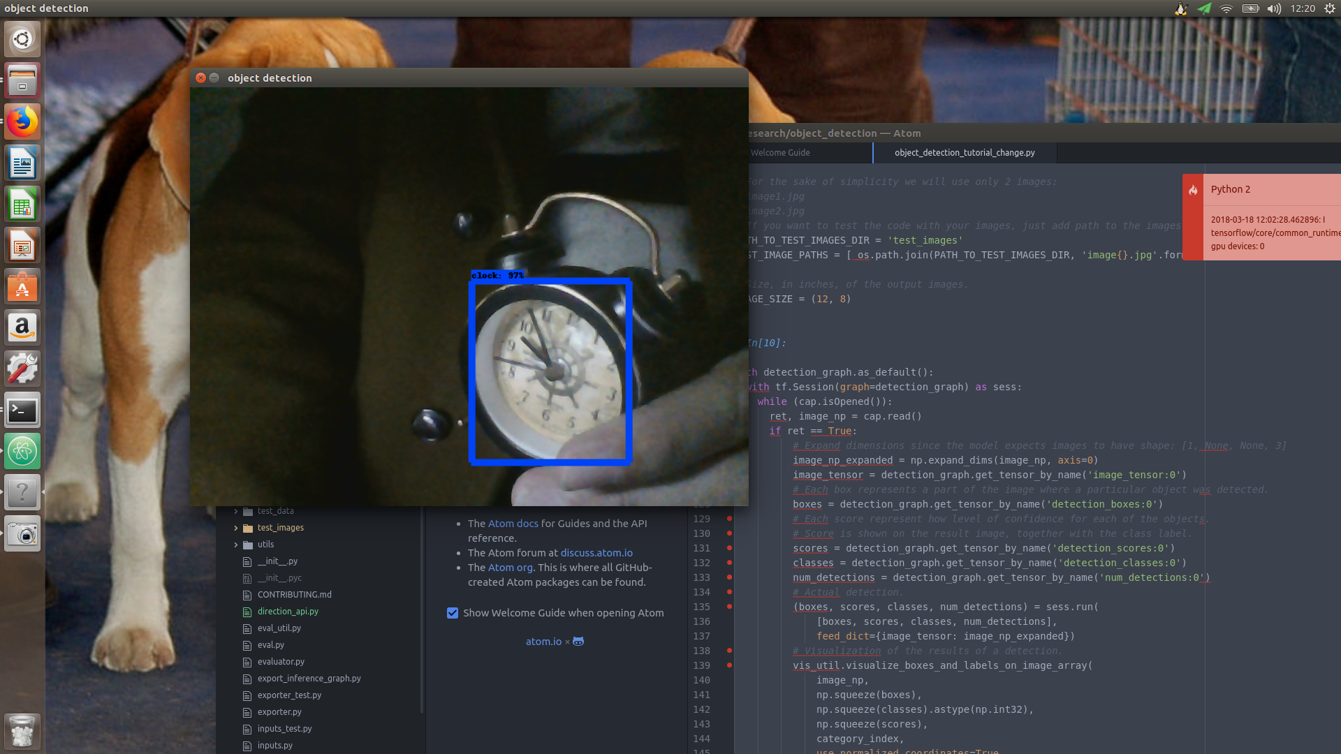

首先要加入opencv的库
sudo apt-get install opencv-python
调用官方的api的代码在 object-detection-change.py
参考了这个教程：
https://www.youtube.com/watch?v=COlbP62-B-U
四、本学期了解的其他有趣的案例：
1.RNN的通俗解释
http://blog.csdn.net/qq_39422642/article/details/78676567
2.机器学习如何用GPU实现优化
http://blog.csdn.net/Uwr44UOuQcNsUQb60zk2/article/details/79049210
3.使用Tensorflow RNN来写诗
https://github.com/hzy46/Char-RNN-TensorFlow
4.使用Tensorflow RNN来预测比特币的股价
https://gitee.com/fendouai/TensorFlow-Bitcoin-Robot
5.详细配置Caffe
http://blog.csdn.net/A_Z666666/article/details/72853346
6.Tensorflow1.7新特性
http://blog.csdn.net/dqcfkyqdxym3f8rb0/article/details/79572577
7.如何在ubuntu16.04安装TensorflowGPU
http://blog.csdn.net/qin_xian_shen/article/details/79574056
8.如何安装Ubuntu16.04
https://www.bilibili.com/video/av16053502/
9.Tensorflow入门经典教程（CNN RNN 等等）
https://github.com/aymericdamien/TensorFlow-Examples
10.Tensorflow物体识别
https://github.com/tensorflow/models/tree/master/research/object_detection
对应的中文教程：
https://www.zhihu.com/question/61173908
11.Tensorflow的生成艺术的模型： https://github.com/tensorflow/magenta/tree/master/magenta/models
12.Tensorflow音乐生成
（1）Google Magenta Github地址 https://github.com/tensorflow/magenta
（2）用Tensorflow创作曲子： https://github.com/llSourcell/Music_Generator_Demo
13.用Tensorflow画画
（1）Skatch RNN 论文地址： https://arxiv.org/pdf/1704.03477.pdf
（2）Skatch RNN Tensorflow官网的介绍： https://magenta.tensorflow.org/sketch_rnn
（3）Google Blog 对Skatch RNN的介绍： https://research.googleblog.com/2017/04/teaching-machines-to-draw.html
（4）Sketch RNN的notebook地址： https://github.com/tensorflow/magenta-demos/blob/master/jupyter-notebooks/Sketch_RNN.ipynb
（5）Quick Draw 感受一下这个画图的识别游戏： https://quickdraw.withgoogle.com/data

